- 核能的和平用途日廣，在醫學診斷與治療上的應用有莫大價值。下列有關核子醫學或放射性同位素的敘述，哪一項是正確的？
(A)鈷60釋放γ射線，屬短暫半生期的同位素，通常藉注射或口服作診療使用 (B)核磁共振顯影儀是利用放射性原理的診斷儀器 (C)兩種放射性同位素，同時由相同的原子數目開始衰變，在同一時段內衰變的數目，半生期短者比半生期長者為多 (D)放射性同位素的應用，是利用放出的γ射線殺死細菌或病毒。
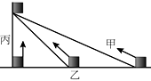
- 將一球由地面以動能斜向拋出，當小球在空中的動能為0.5 E時，小球當時的離地高度為何？(令小球質量m，重力加速度g，忽略空氣阻力)
(A) (B) (C) (D) (E)。
- 小明將相同質量的物體沿3種不同途徑，以等大的拉力由地面拉到光滑斜面頂(如右圖)則沿何種途徑作功最多？
(A)甲 (B)乙 (C)丙 (D)一樣多。
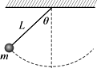
- 如右圖，一支擺長為L、擺錘質量為m的單擺來回擺動，則下列何者錯誤？
(A)張力對擺錘所施的瞬時功率時時刻刻皆為零 (B)重力對擺錘所施的瞬時功率時時刻刻皆為零 (C)在一個週期內，重力對擺錘作功恆為零 (D)在一個週期內，張力對擺錘作功恆為零 (E)在一個週期內，合力對擺錘作功恆為零。
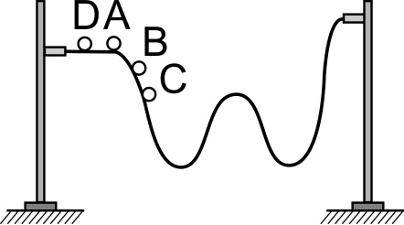
- 右圖為一凹槽鋁軌，今將一小鋼珠分別自不同位置釋放，並使其沿軌道滑出。其中D點位置以一初速滑出，A，B，C三點則自靜止釋放，試比較四個位置釋放後，到達對邊高度的順序？(不計一切阻力)
(A) D＝A＞B＞C (B) D＞A＞B＞C (C) D＝A＝B＝C
(D) D＝A＜B＜C (E)D＝A＞B＝C。
- 一隻老鷹爪攫獵物，以10公尺／秒的水平等速度飛行，飛行之中獵物突然脫落，如果忽略空氣阻力，獵物的動能為K，位能為U，總能為E，隨著獵物在垂直方向下降，各能量與下降距離h的變化關係何者正確？
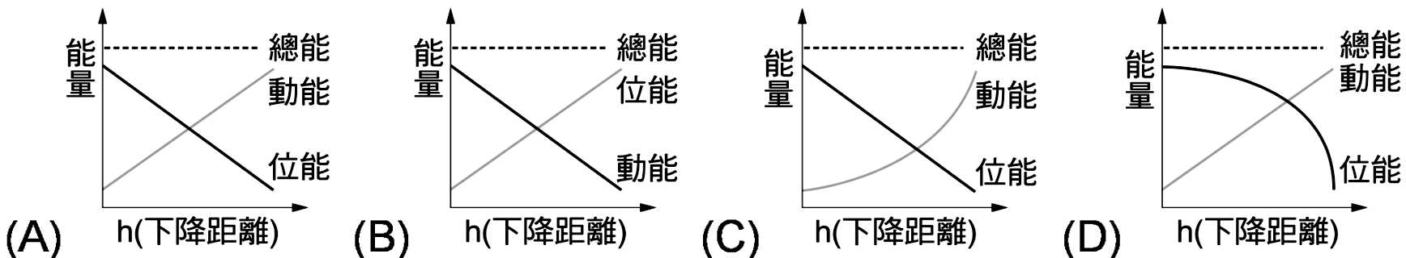
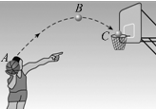
- 綠間在A點將籃球投出，經最高處B點後，在C點進入籃網，不計空氣阻力，則下列敘述何者正確？(有三答)
(A)球於A點動能最大 (B)球於B點時動能為0 (C)球至C點時位能最大 (D)球於C點速度量值小於A點 (E)由A點至B點至C點的過程中，一路上都遵守力學能守恆定律。
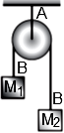
- 右圖為一個定滑輪裝置，A 繩連接滑輪和天花板，B 繩連接M₁ 及M₂(M₁ ＞ M₂)，系統從靜止開始自由釋放，則下列哪一項敘述是正確的？
(A)B 繩對M₁ 作正功 (B)A 繩對定滑輪作負功 (C)重力對M₁ 及M₂，所作的功大小一樣 (D)M₁ 損失的位能大於M₂ 獲得的位能 (E)在運動期間(M₁ 尚未著地前)，任何時刻M₁ 和M₂ 的動能會相等。
- 在右邊的核反應式：+ n→+ + 3n中，式中的係數x + y之值為
(A)231 (B)260 (C)271 (D)280 (E)300。
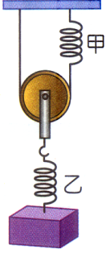
- 霖霖拉弓射箭，若箭的重量為W，離弦瞬時速度為v，重力加速度為g，則霖霖拉開弓弦所作之功為多少？
(A) (B) (C) (D)Wv²。
- 右圖中甲、乙是相同材質的彈簧，今在乙彈簧下方掛300gw的物體，假設甲、乙兩彈簧受力都在彈性限度內(動滑輪重量不計)，則下列有關甲、乙兩彈簧受力與伸長量的敘述，何者正確？
(A)受力比為1：1、伸長量比為1：1 (B)受力比為2：1、伸長量比為2：1 (C)受力比為1：2、伸長量比為1：2 (D)受力比為1：2、伸長量比為2：1。
- 下列何種運動過程中無任何形式能量之轉換？
(A)單擺擺動 (B)等速前進之汽車 (C)等速上升之電梯 (D)繞地球作等速率圓軌道運行之太空船 (E)飛入地球大氣層之流星。
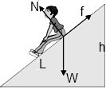
- 如右圖，小華沿溜滑梯等速下滑的過程中，共受到三個力同時作用，此三力分別是重力W、斜面給小華的正向力N 及摩擦力f，斜面的長及高分別為L及h，下列敘述何者正確？
(A)重力作正功，正向力作正功，摩擦力作負功 (B)重力作功為WL，正向力作功為NL，摩擦力作功為fL (C)此下滑的過程符合力學能守恆 (D)此下滑的過程符合能量守恆。
- 臺灣某地區全年(包含晚上及陰雨天等)太陽在其地表照射的平均強度為250 瓦特∕公尺²，假定太陽能吸收板將照射光能轉換成電能的效率為20%，而且吸收的能量不會散逸，若該地區某戶人家的太陽能板面積為10平方公尺，則此太陽能板平均一天約可產生幾度電？
(A)2.9 (B)12 (C)36 (D)60。 【註：1度電＝1千瓦．小時】
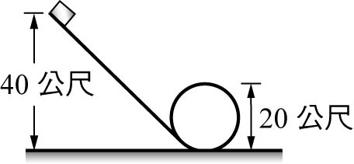
- 有一輛雲霄飛車(含乘客質量共1000公斤)正要由離地高40公尺處以15公尺/秒的速率沿軌道滑下，如右圖，圓形迴轉軌道直徑為20公尺，假設g＝10公尺/秒²，且忽略空氣阻力和軌道摩擦力，則當車子到達迴轉圈頂點時速率為多少公尺/秒？
(A)400 (B)200 (C)125 (D)25 (E)20。
- 開始行第7次α及第4次衰變後，則產物的質量數與原子序為何？
(A)207，82 (B)221，71 (C)207，71 (D)222，71 (E)228，92。
- 以中子撞擊鈾原子()，下列敘述何者正確？
(A)鈾原子分裂出兩個沒有放射性的原子核 (B)以中子撞擊鈾原子，同樣引起「連鎖反應」 (C)核分裂反應是化學反應 (D)原子分裂時釋放出巨大的能量遵守愛因斯坦的『質能互變』E＝mc² (E)核分裂發生時，質量是守恆的。
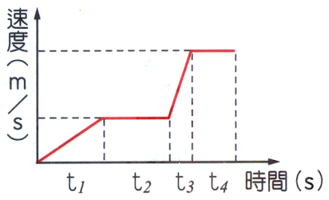
- 相同的兩球 A、B 在同一高度，當 A 球由靜止開始落下之同時，B 球被水平拋出，則
(A)兩球落地所需時間相同 (B)兩球落地時末速度相同 (C)兩球落地時末動能相同 (D)兩球由開始到落地時位移相同 (E)兩球落地時力學能相等。
- 一物體運動的速度時間關係如右圖，則哪一段時間外力對物體作功最大？
(A)t₁ (B)t₂ (C)t₃ (D)t₄。

光滑水平面上，有一質量5公斤的靜止物體，受到10牛頓的水平力作用，下列敘述何者正確？
(A)物體的加速度大小為20公尺／秒² (B)1秒內水平力對物體作功20焦耳 (C)水平力對物體作功50焦耳 (D)水平力作用1秒時，物體的動能大小為10焦耳。

